**《发展小篮球能力练习》学程拓展**

可参考相关指导书籍进行练习：

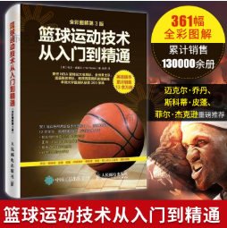

也可在今日头条或抖音中搜索“篮球球性或居家投篮”，对照视频进行练习，如：

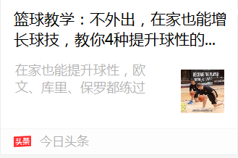

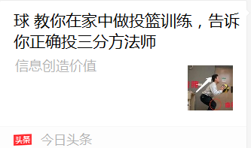

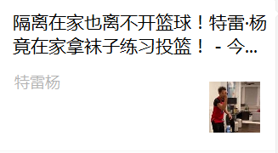

通过参考书籍和网络视频练习后，学生可尝试自行研发新动作进行练习。